Liceo Particular Mixto San Felipe

Unidad Técnico Pedagógica

Enseñanza Básica

**GUÍA DE TRABAJO N° 5**

**EDUCACIÓN MUSICAL. SEXTO BÁSICO.**

|  |  |
| --- | --- |
| **Objetivo** | Conocer las raíces culturales que involucran a las manifestaciones musicales del continente americano y como afecta en los géneros y estilos musicales. |
| **Instrucciones** | Responder guía con lápiz grafito, cuidando el buen uso de ortografía. |
| **Descripción del Aprendizaje** | Estimado alumno(a): Esta guía será para trabajar en el hogar y abordarán los contenidos pertinentes a tu nivel, no obstante, si tienes dudas puedes contactarme a través de mi correo. Todo material que desarrolles en esta modalidad será considerado para una calificación posteriormente.  **RECUERDA QUE ESTA GUÍA TIENES** **DEL 18 al 29 DE MAYO, PARA SU REALIZACIÓN.** |
| **Ponderación de la Guía** | 20% **PUNTAJE TOTAL: 10 PUNTOS.** |
| **Correo del docente para consultas** | Cdonoso@ liceomixto.cl |

**Actividad 1 :** Lee el texto y contesta las siguiente preguntas. **RESPONDER EN EL CUADERNO DE MÚSICA.**

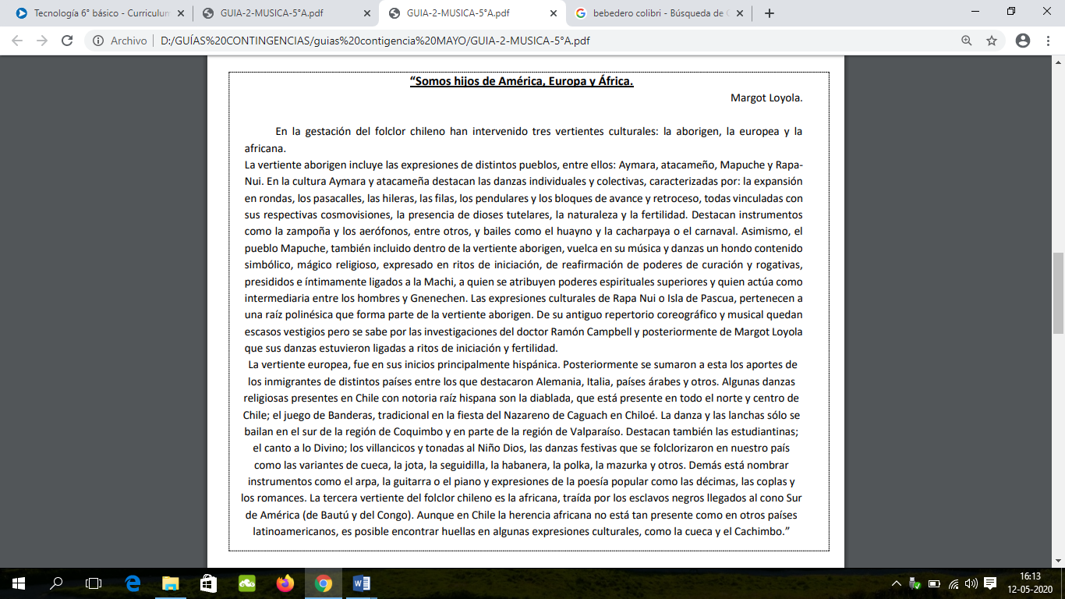

**Preguntas a partir del texto.**

1. Describe cada vertiente mencionadas en el texto.

______________________________________________________________________________________________

______________________________________________________________________________________________

2. ¿Qué instrumentos musicales son mencionados en el texto y a que vertiente pertenece?

______________________________________________________________________________________________

______________________________________________________________________________________________